Nova pot 9
1351 Brezovica
01 36 51 233
www.vrtci-brezovica.si

NAZIV AKTIVNOSTI: OPAZUJEM, KAKO RASTE FIŽOL (skrb za rastlino)

področje aktivnosti po kurikulumu | Narava
starost otrok | 3 – 6 let
strokovni delavki | Vesna Doles Rozman, Manca Zore
namen aktivnosti | Opazovanje, skrb za rastlino
potreben material | - Seme fižola,  - steklen kozarec/ posodo,  - vato/ zemljo,
opis aktivnosti  (navodilo za aktivnosti) | Potrebujemo seme fižola. Z otroci lahko opazujemo kakšne barve je, kakšne oblike je, kaj vidijo na sredini semena… Fižol lahko posadimo v steklen kozarec v katerega smo položili vato ali papirnato brisačo. Tako bo opazovanje razvoja rasti fižola še bolj opazno in zabavno.  Ugotavljamo, kaj vse mi potrebujemo za rast in kaj od tega bi bilo primerno tudi za fižol. Lahko en kozarec s fižolom položimo na svetlobo, drugega pa v temen prostor (zalivamo), tretjega na svetlobo – ne zalivamo. Otroci lahko ugotavljajo, kaj se bo z njimi zgodilo. Razvoj, rast lahko tudi beležijo z risbicami v dnevno razpredelnico.
morebitne fotografije dejavnosti iz interneta (navedite še vir) | 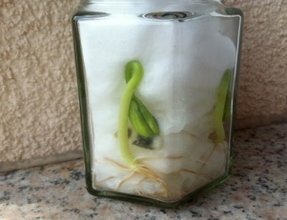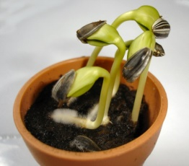
Misel, komentar vzgojiteljice | Uživajte ob vsakodnevnih presenečenjih pri rasti in skrbi za svojo rastlino

